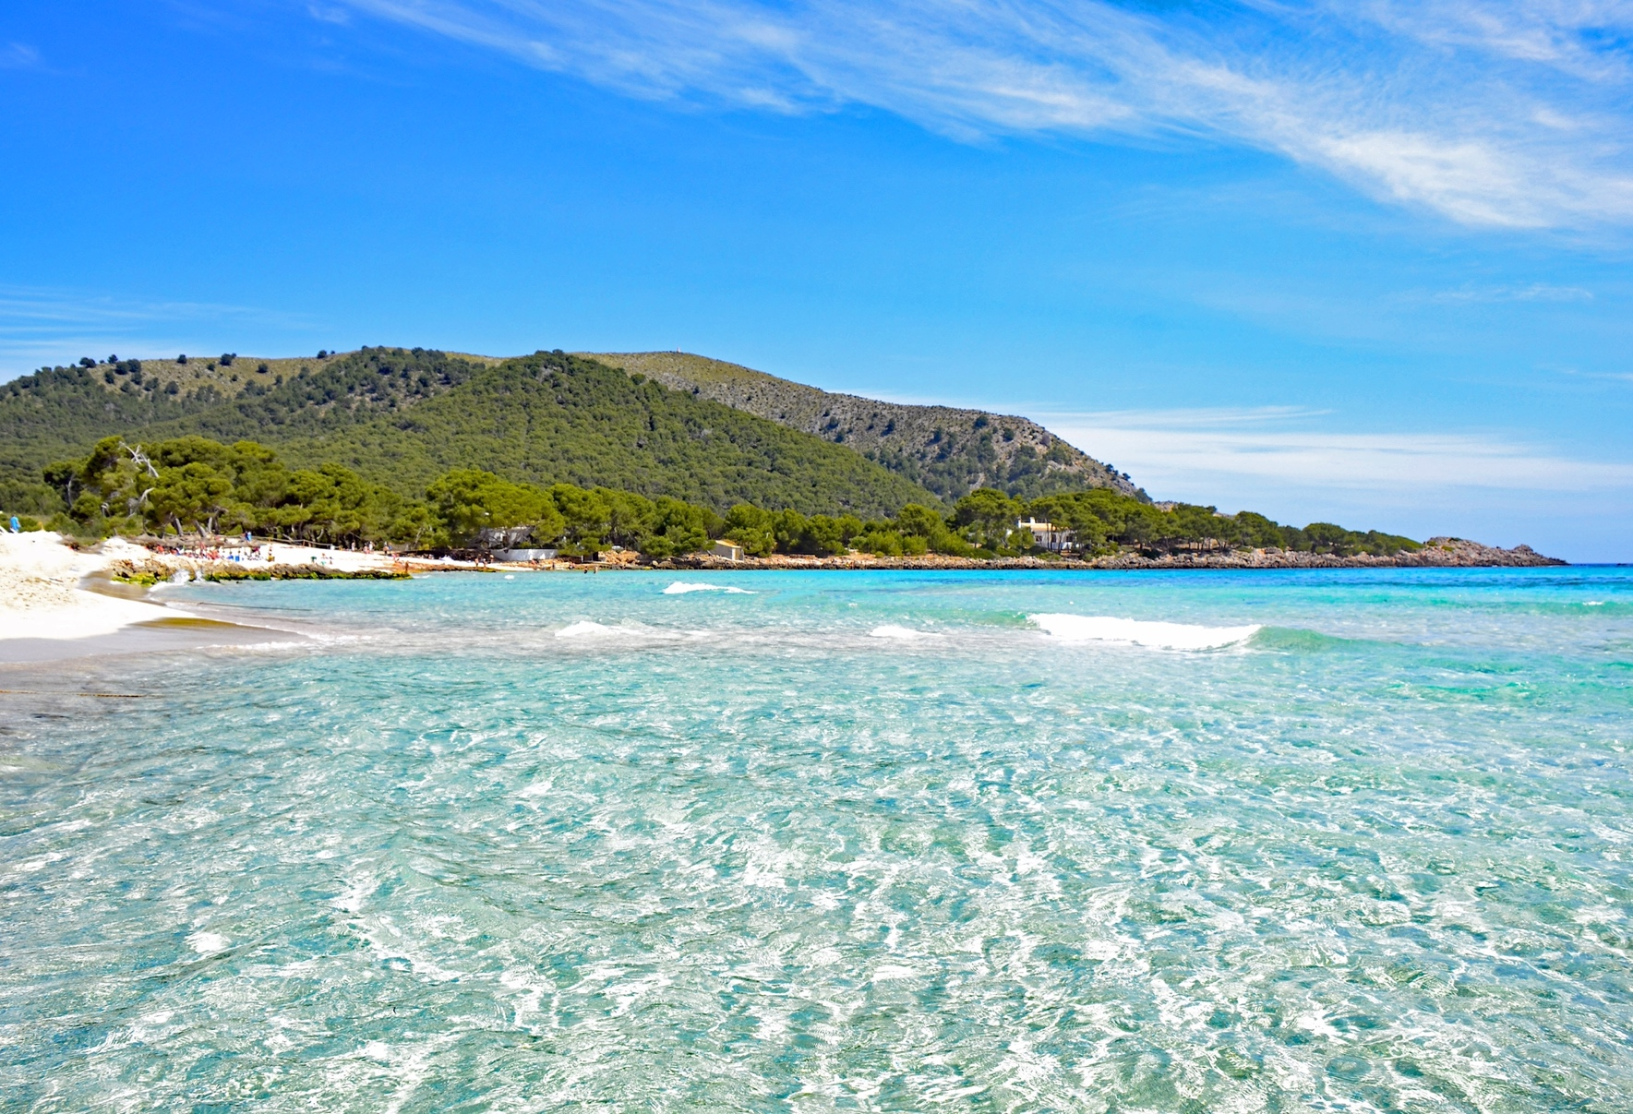

550,00

Escursione

di Palma De Maiorca

con bus e guida In italiano

Hotel Melia Palma Bay o similare

15 APRILE TOUR DI PALMA DE MAIORCA

**Con bus e guida in italiano**

Una giornata a Palma di Maiorca a vedere La Seu (cattedrale di Mallorca) e le terme romane. Passeggia lungo il sentiero marittimo o oltre il Palazzo Reale dell'Almudaina. Ammirate le vedute del porto di Palma dal Castello di Bellver. Godete quattro ore di tempo libero per fare shopping o visitare i monumenti

BOOKING 06 45554085 – 06 87805818 WHATSAPP +39 3286229906 - [info@evasionicral.com](mailto:info@evasionicral.com) [evasionicral.com](https://www.evasionicral.com/)

­

* Tasse aeroportuali a persona € 45,00 per i voli diretti da riconfermare al momento dell'emissione dei biglietti aerei
* Assicurazione medico-bagaglio annullamento e COVID obbligatoria € 25,00 a persona

Partenze da

Roma-Milano-Napoli

Quota di partecipazione

per persona in camera doppia 4 notti – 5 giorni

**dal 14 al 18 aprile 2022**

* Volo aereo Italia-Palma-Italia bagaglio a mano
* Sistemazione hotel Melia Palma Bay o similare
* 4 pernottamenti e prime colazioni
* 15 aprile tour con guida e bus di Palma de Maiorca

PASQUA

A PALMA DI MAIORCA

520,00

**dal 06/03/2022**

**al 13/03/2022**